Het favoriete plekje van Terrence Ragel
27-8-2015 door: Redactie Hallo bewerking PO
De eigen achtertuin, het bankje bij de dorpspomp of misschien wel de jongerenkeet. Iedereen heeft wel een plekje in zijn woonplaats waar hij graag vertoeft. In deze laatste aflevering het favoriete plekje van Terrence Ragel, kapelaan uit Sevenum.
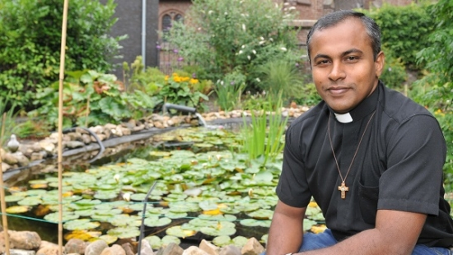
Tien maanden verblijft kapelaan Terrence, oorspronkelijk afkomstig uit Sri Lanka, inmiddels in Sevenum. Door een intensieve opleiding spreekt hij al goed Nederlands en hij is al aardig gewend in het dorp. Toch blijven de verschillen tussen zijn geboorteland Sri Lanka en Nederland nog merkbaar. “Nederlanders zijn veel zakelijker. In Sri Lanka ben ik gewend dat je bij iedereen zo mag binnen lopen. Hier willen ze graag dat je een afspraak maakt voordat je op bezoek komt. En soms willen ze ook nog weten hoe laat je dan weer gaat”, lacht hij. “Ook wordt er veel vergaderd voordat er een beslissing wordt genomen.” Hij voelt zich welkom in Sevenum, zegt hij. Het contact met de mensen is goed. Wanneer hij een rondje door het dorp wandelt, groeten de mensen hem of maken een praatje. “Daar leer ik dan weer van.” Het Nederlandse klimaat blijft nog wel een beetje wennen. “Ik kom uit het oosten van Sri Lanka, daar is de gemiddelde temperatuur 34 graden. Hier is het veel kouder.”
Er zijn niet alleen cultuurverschillen als het gaat om taal of omgangsvormen. Het geloof speelt in Nederland bijvoorbeeld een veel andere en kleinere rol in het dagelijks leven, dan in Sri Lanka. “Daar komen hele families naar de kerk. In Nederland zijn het vooral de ouderen, jammer genoeg bijna geen jongeren meer. Dat is wel iets wat ik graag wil veranderen.”Kapelaan Terrence woont in de pastorie van Sevenum. Een groot huis voor hem alleen, hij heeft dan ook niet alle kamers in gebruik. Veel vrije tijd heeft hij niet, maar als het kan, zit hij graag in de tuin van de pastorie. Dat is dan ook zijn favoriete plekje. Vooral de vijver heeft een grote aantrekkingskracht. “Ik vind het leuk om de vissen te voeren. Als ik bij de vijver sta, komen ze er meteen aangezwommen, ze denken dan dat ze te eten krijgen. De lelies die op het water drijven, vind ik ook erg mooi. In Sri Lanka komen tuinen met vijvers bijna niet voor. In een hotel zie je ze wel eens. Ook de planten zijn veel anders.”
Groene vingers heeft hij niet, geeft de kapelaan toe. De tuin wordt bijgehouden door vrijwilligers. Hij vindt het dan leuk om een praatje met hen te maken. Als hij tijd heeft, leest hij graag een boek in zijn tuin. De omschakeling van Sri Lanka naar Nederland was niet altijd even makkelijk, zegt kapelaan Terrence. Maar hij is nu tevreden. `
“Het is mooi hier.”

